Angel
Engel gibt’s nicht nur im Himmel…

Den süßen Engel aus der Türkei hat uns ganz bestimmt unsere kleine Anni (auch ein Engel ♥) geschickt!
Seit fast drei Monaten (gefühlt schon vieeel länger ) gehört Angel jetzt zur Familie und wir erleben jeden Tag ganz viele kleinere und auch größere Wunder mit ihr!
Unsere Bedenken wegen des Größenunterschiedes (daran sollte es aber nicht scheitern!!!) zu unserer viel kleineren Tinka, hat der Engel schnell zerstreut! Sie ist so sanft und lieb, ganz vorsichtig und bescheiden! Es gibt keinen Streit um Essen oder Leckerlis, Schlaf- und Kuschelplätze werden einträchtig zusammen benutzt- ganz selten findet man den Einen ohne den Anderen!

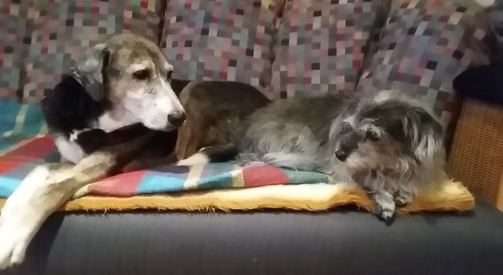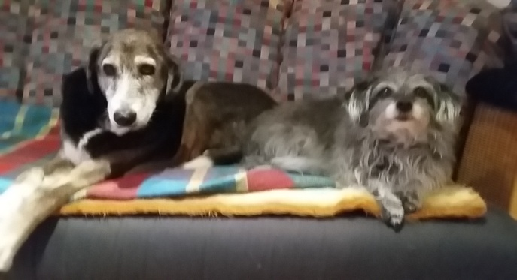

Angel guckt sich ganz viel von Tinka ab -wenn Tinka sich traut, traut Angel sich auch!!! Angel ist schon sehr viel selbstbewusster geworden! Wenn man ihren Napf vorbereitet und sie geduldig wartet, lehnt sie sich schon mal ganz fest an!!!
Außerdem ist sie ziemlich neugierig: offene Schranktüren und Schubladen sind ein Fest! Da wird geguckt und geschnüffelt, ob man etwas gebrauchen kann (… ‘was zum Essen ).
Sie hat so schnell sooo viel gelernt! Sie hört schon auf ihren Namen, kann an der Leine gehen und ganz ganz viel mehr!!!
Einmal hat es über Nacht geschneit. Angel guckte aus der Tür, zog die Stirn in Falten (wenn sie Angst hat, etwas komisch oder doof findet, zieht sie die Stirn ganz kraus) und wollte am liebsten gar nicht nach draußen… Tinka rannte schon mal vor, Angel gaaanz vorsichtig hinterher –und ganz ganz schnell wieder ‘rein!
Als wir etwas später wieder nach draußen wollten, war Angel die Erste; ganz ausgelassen und übermütig hat sie im Schnee getobt und sich gewälzt… es war sooo schön! ♥
Für Spielzeug interessiert sie sich übrigens auch- wenn’s (natürlich ) mit Essen zu tun hat! Schnüffelteppich, Kong und Schnüffelkiste sind der Renner!

So versuchen wir uns ein Plätzchen in Angels Herz zu erschleichen (im Moment sieht’s ganz gut für uns aus ), mit Geduld, Leckerlis und (selbstverständlich) ganz viel Liebe –und Angel gibt uns alles tausendfach zurück!!!
Leider musste sie auch gesundheitliche Rückschläge verkraften: die Räude ist wieder ausgebrochen und die Ohren mussten unter Vollnarkose gespült werden. (In drei Wochen nochmal.) Beim Streicheln ist mir an ihrem rechten Vorderbein eine Verhärtung aufgefallen, ganz komisch hart und dunkel. Es war eine Bleikugel (!!!), die der Tierarzt entfernen musste, aber Angel ist ganz tapfer und kämpft! Sie ist einfach nur glücklich und zufrieden, wenn es nach dem Tierarztbesuch wieder nach Hause geht und sie sich in ihr Körbchen kuscheln kann! Jetzt sind die Räudemilben so gut wie erledigt und es geht der „Kleinen“ wieder sehr viel besser!
Als wir und für Angel entschieden haben (sooo unfassbar traurige Hundeaugen…), dachten wir nicht, dass sich Angel nach einem so schrecklichen und harten Leben Menschen einmal so anvertrauen würde. Und jetzt, nach so kurzer Zeit, erleben wir einen so lieben, wunderbaren und einmaligen Hund –mit Anflügen von richtiger Lebensfreude! Die Augen sind überhaupt nicht mehr traurig. Manchmal, wenn sie ganz entspannt im Körbchen liegt, selbstvergessen die Schnüffelkiste leerräumt oder mit Tinka durch den Garten stromert, dann wirkt sie sogar richtig glücklich…. Wir lernen ganz viel von ihr und wünschen uns so sehr, dass sie ihr Leben glücklich und geborgen (und gesund!) genießen kann!!! Sie hat es sooo verdient… ♥

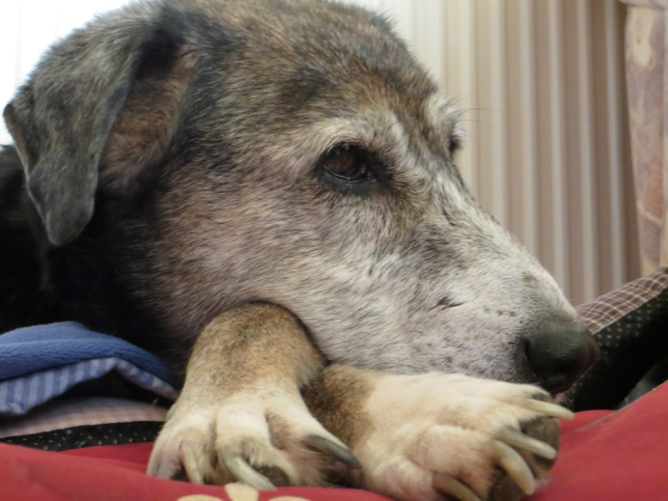

Angel im Mai 2016:
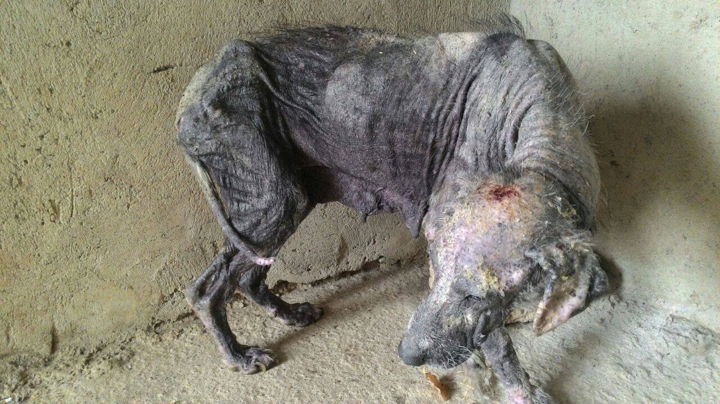

Angel heute:
